МУНИЦИПАЛЬНОЕ БЮДЖЕТНОЕ ДОШКОЛЬНОЕ ОБРАЗОВАТЕЛЬНОЕ УЧРЕЖДЕНИЕ ДЕТСКИЙ САД №9 КОМБИНИРОВАННОГО ВИДА СТ. КУГОЕЙСКОЙ МУНИЦИПАЛЬНОЕ ОБРАЗОВАНИЕ КРЫЛОВСКИЙ РАЙОН

Психологические игры для дошкольников

Игры серии

«Доброе солнышко»

Подготовила: учитель-логопед Дроган И.В.

Психологические игры для дошкольников

Игры серии «Доброе солнышко»
Описание работы: В общении между детьми все чаще приходится наблюдать проявление таких качеств, как жестокость, нежелание и неумение помочь сверстнику, посочувствовать, порадоваться вместе с ним, неумение уступать. Поэтому одна из задач в работе педагога является формирование гуманных межличностных отношений между старшими дошкольниками и установление позитивного микроклимата в группе. Установить положительные, уважительные взаимоотношения, между детьми в группе помогут целенаправленные игры, ритуалы с применением игрушки - «Доброе солнышко».
Данное пособие будет полезно для детей дошкольного возраста, педагогов и родителей.
Цель: помочь в игровой форме примирить детей, урегулировать ситуацию в положительную сторону. Дает возможность закрепить правила общения между детьми.ё
Применение материала в учебно-воспитательном процессе:
Полуплоскостная игрушка – «Доброе солнышко», представляет собой мягкую игрушку с разноцветными ладошками (перчатки), где желтый круг — символ доброты, тепла, единения, целостности; лучи – ладошки — цвета радуги (запоминание детьми основных цветов, а также с целью обратить внимание детей на то, что «все мы разные, и поэтому нужно стараться понимать друг друга и прощать»), а «золотое» сердце с обратной стороны солнышка – символ любви к ближнему.

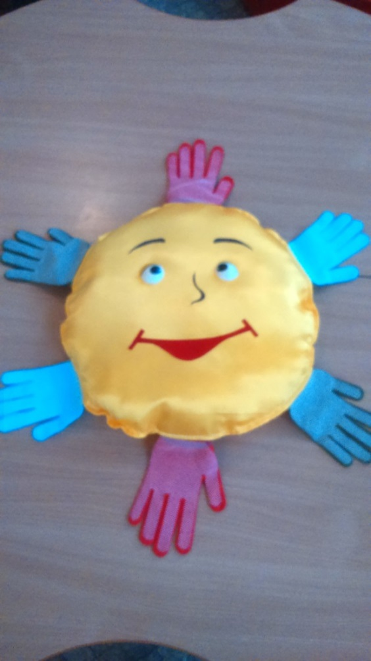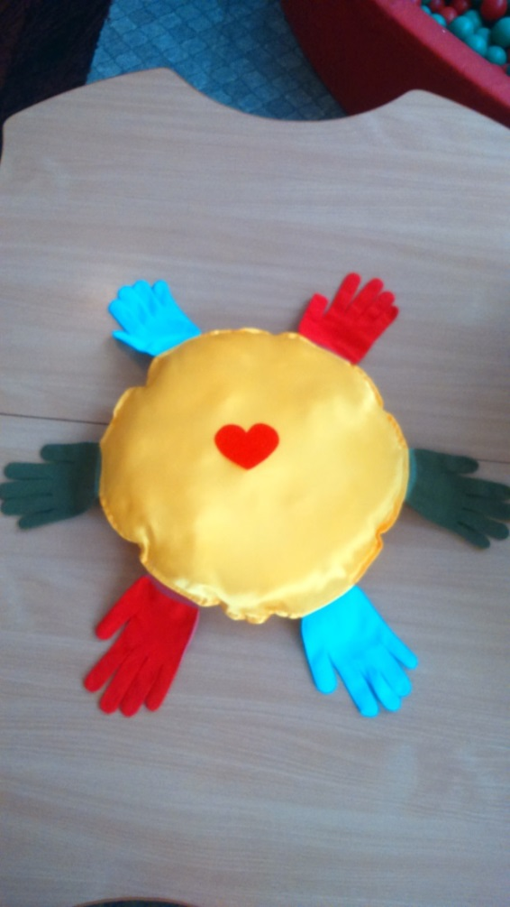

Игра «Мирилки»
Цель: научить детей разрешить конфликтные ситуации с помощью переговоров и бесед; побуждать их отказаться от драк, споров, заменив их обсуждением проблемы друг с другом.
«Мирилку» располагают в доступном для детей месте. Поссорившиеся дети в любой момент могут подойти к Солнышку и рассказать ему, как и из – за чего у них произошла ссора. После этого дети прикладывают руки на любую ладошку солнышка и вместе проговаривают мирилку.
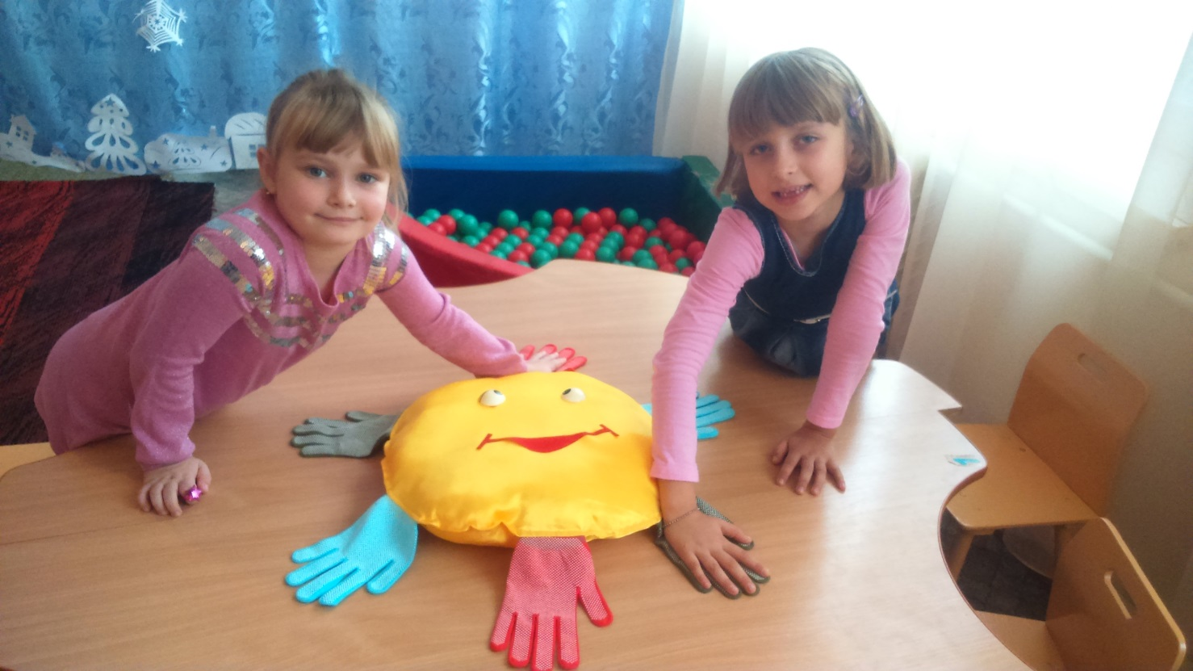

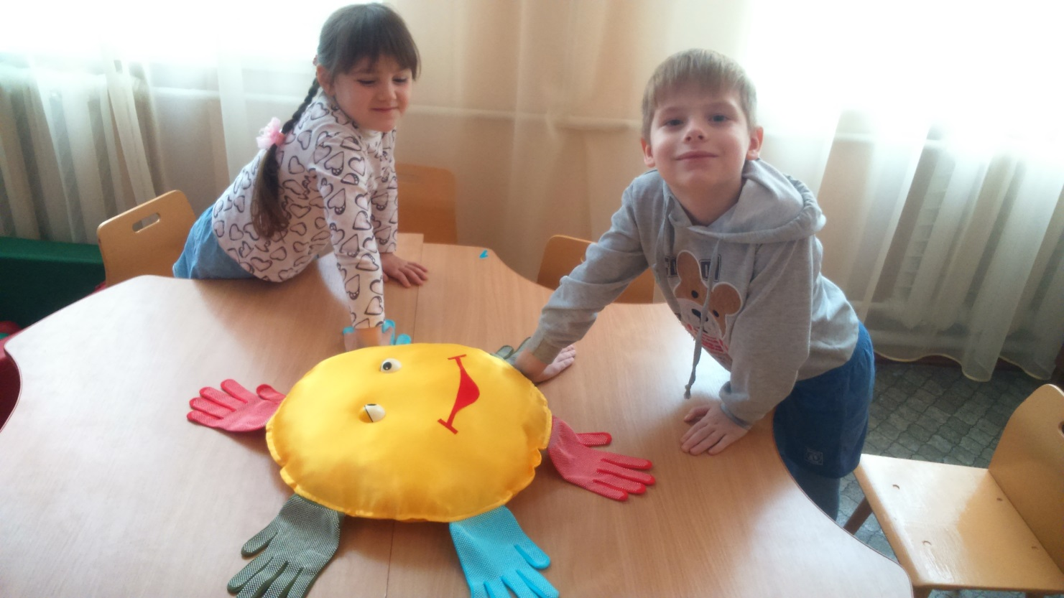

Например:
Чтобы солнце улыбалось,
Нас с тобой согреть старалось,
Нужно просто стать добрей
И мириться нам скорей!
Хватит нам уже сердиться,
Веселятся все вокруг!
Поскорей давай мириться:
— Ты мне друг!
— И ты мне друг!
Мы обиды все забудем
И дружить как прежде будем.
Следует похвалить за состоявшееся примирение и предложить детям если они станут ё

Игра « Я люблю…»
Цель: сохранение доброжелательного отношения детей друг к другу в течение всего дня.
Игра может проводиться как индивидуально, так и с подгруппой детей. Используется обратная сторона солнышка - с сердечком. Дети прикладывают руку к сердечку и произносят слова « Я люблю…» - это может быть всё что угодно: увлечения, еда, мечты и т.п.

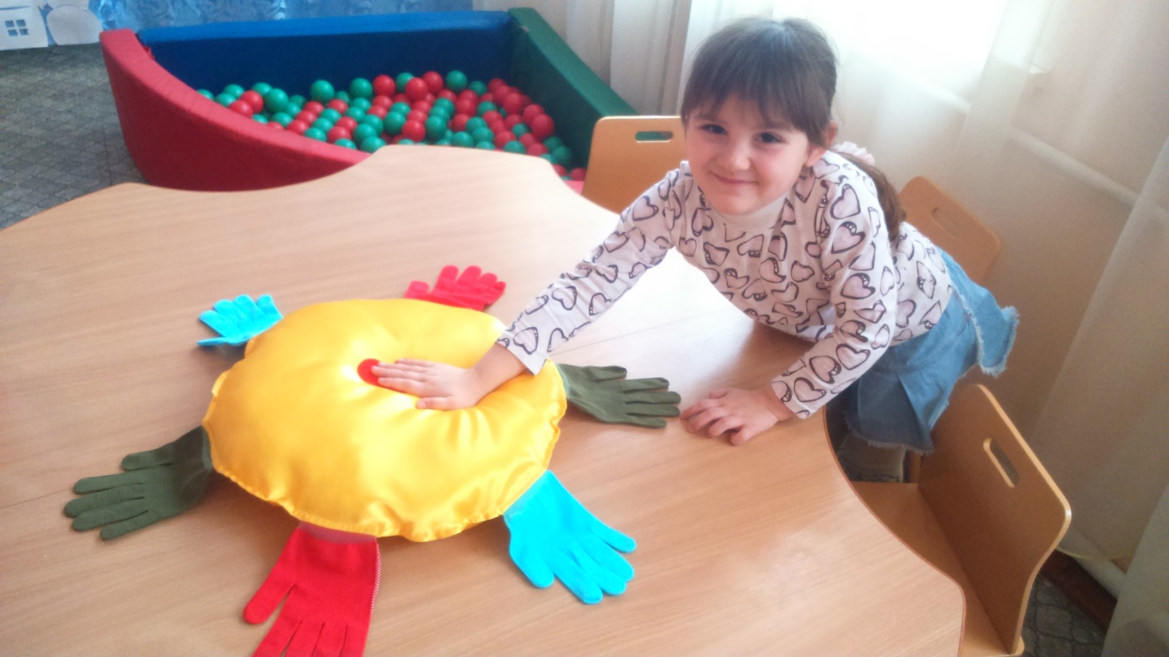

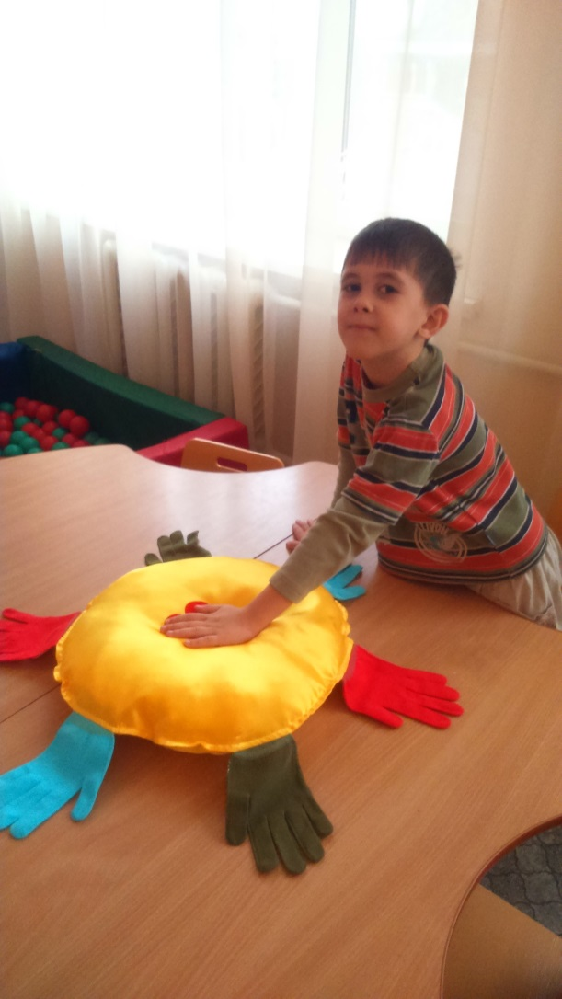
Можно предложить детям проговорить, что они любят друг в друге ( Например: «Я люблю, когда Настя улыбается мне» или « Я люблю, когда Кирилл уступает мне место»).

Ритуал приветствия «Солнышко»
Цель: создание положительного настроя в группе; развивать умение использовать в общении друг с другом ласковые слова.
Проводится утром с использованием игрушки « Доброе солнышко». Дети встают в круг, взявшись за руки. Использование круга, как известно, является гарантией защищенности того, кто находится в нем. Доброжелательность и теплота круга определяют общую атмосферу жизни детей.
Воспитатель: Доброе утро, ребята! Посмотрите, наше Солнышко заждалось нас и очень хочется поздороваться, согреть вас своим теплом. Давайте с ним поздороваемся. У кого в руках солнышко, тот назовёт своё имя ласково.
Но сначала все вместе проговорим волшебные слова и будем передавать солнышко из рук в руки, когда слова закончатся и у кого в руках останется наше солнышко с того и будет начинаться игра.
Ходит солнышко по кругу
Дарит деточкам свой свет.
А со светом к нам приходит
Дружба – солнечный привет.
Также можно использовать следующие эмоциональные настрои, которые могут проводиться как утром, так и днем.

«Солнышко»
Солнышко, солнышко, в небе свети!
(дети тянутся руками верх, встают на ноги)
Яркие лучики нам протяни. (Вытягивают руки вперед ладошками вверх)
Ручки мы вложим (разбиваются на пары, протягивают друг другу руки)
В ладоши твои. Нас покружи, оторвав от земли. (Кружатся парами)
Вместе с тобой мы пойдем на лужок (выстраиваются в цепочку, держа друг друга за руки)
Там все мы встанем дружно в кружок (образовывают круг)
С песнями водим мы хоровод.
Солнышко снами по кругу идет. (Идут по кругу)
Хлопают радостно наши ладошки, (хлопают в ладоши)
Быстро шагают резвые ножки. (Идут быстрым шагом)
Солнышко скрылось, ушло на покой (приседают, голову закрывают руками, потом руки под щечку)
Мы же на место сядем с тобой (тихо, спокойно садятся на свои места)

«Давайте порадуемся»
Давайте порадуемся солнцу и птицам, (дети поднимают руки вверх)
А также порадуемся улыбчивым лицам (Улыбаются друг другу)
И всем, кто живет на этой планете, (разводят руками)
«Доброе утро!» скажем мы вместе (берутся за руки)
«Доброе утро!» - маме и папе
«Доброе утро!» - останется с нами.

